2. Les os : des organes vivants
10 minutes
Les os du squelette peuvent évoluer au cours de la vie :
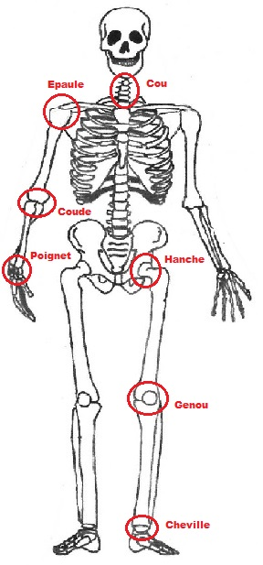
Chez l’enfant, les os grossissent sur les bords et grandissent grâce à un tissu, le cartilage de conjugaison, situé à leurs extrémités. Ce cartilage disparait à l’âge adulte : les os ne peuvent plus grandir !
Ils peuvent se casser et aussi se réparer en étant immobilisés suffisamment de temps.

